**“La vida en los ecosistemas”**

|  |
| --- |
| NOMBRE: __________________________________________CURSO: 4° ____ FECHA: ____/____/2020 |
| **OBJETIVO DE APRENDIZAJE:** Reconocer, por medio de la exploración, que un ecosistema está compuesto por elementos vivos (animales, plantas, etc.) y no vivos (piedras, aguas, tierra, etc.) que interactúan entre sí. |
| **HABILIDADES:** Identificar – Reconocer - Experimentar |
| **INSTRUCCIONES:**   * Lee las siguientes instrucciones con mucha atención. * **1.-** Debes realizar la siguiente **INVESTIGACIÓN** **“Elige un árbol a tú gusto”** * Junto a tus padres investiga que necesita un árbol para crecer fuerte, grande y sano. Además de los cuidados que necesita. Te recuerdo que la información la debes resumir a un máximo de dos hojas. * La información que buscaste debes escribirla, con buena letra y sin faltas de ortografía. * Luego dibujaras y pintarás el árbol que elegiste. * **2.- EXPERIMENTACIÓN “Mi nombre en la tierra”.** * El informe de la investigación y experimento deberá ser presentada en una carpeta. |
| **EVALUACIÓN:** Formativa |

“Te acuerdas que Juan y Santi construyeron una cabaña en un árbol”, ¿Qué características crees que tenía ese árbol? Piensa y comparte tú opinión con tus padres.

**1.- INVESTIGACIÓN: “Qué necesita un árbol, para ser fuerte, grande, sano y que cuidados necesita”.**

• Ahora a investigar el árbol que elegiste.

**2.- Lee las siguientes instrucciones y experimenta.**

**“Mi nombre en la tierra”**

**\*** Te acuerdas del libro que leíste, “La cabaña en el árbol”, seguro que a Juan y Santi les gustaría hacer este experimento para esto, necesitarás:

**-** Un recipiente o un plato hondo o una fuente.

**-** Un poco de tierra de jardín.

**-** Un puñado de lentejas.

**1)** Coloca aproximadamente un centímetro de tierra en el recipiente, dibuja con mayúsculas tú primer nombre.

**2)** Rellena de lentejas cada una de las letras mayúscula.

**3)** Cubre tu nombre con otra capa de tierra.

**4)** Riega para que la tierra esté húmeda.

**5)** Coloca el recipiente cerca de una ventana, aunque no debe darle el sol directamente.

**6)** Riega las lentejas cada dos o tres días y anota en tu bitácora lo que observas.

**7)** Observa sus cambios y coméntalos con tu familia.

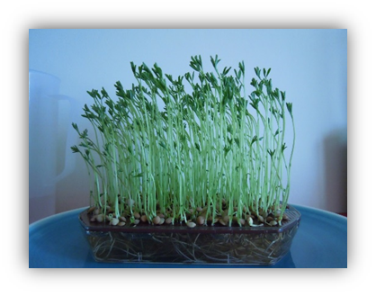

**MI BITÁCORA**

Título del experimento

¿Qué observé durante el experimento?

¿Qué aprendí del experimento?

¿Qué fue lo que más te gustó del experimento?